**数据结构实验报告1**

**学号：** 117060400116 **姓名**： 崔颖 **班级：** 应用统计一班  **指导老师：** 林卫中

**实验名称**： 程序设计基本方法

**实验要求：** （1）掌握解决计算问题的一般方法。（2）掌握python语言的基本语法，包括缩进，变量，命名等。（3）掌握python语言绘制图形的一般方法

**实验题目：课本习题**

**2.3、彩色蟒蛇的绘制；**

**2.5、叠加三角形的绘制；**

**2.7、六角形的绘制；**

**算法实现：**

**2.3、**

**import turtle**

**snakeColor = ["black","purple","green","pink","violet","red"]**

**turtle.setup(1000, 500, 400, 200)**

**turtle.penup()**

**turtle.fd(-250)**

**turtle.pendown()**

**turtle.pensize(25)**

**turtle.seth(-40)**

**for i in range(5):**

**turtle.pencolor(snakeColor[i])**

**turtle.circle(40, 80)**

**turtle.circle(-40, 80)**

**i = i + 1**

**turtle.pencolor(snakeColor[i % 6 ])**

**turtle.circle(40, 80/2)**

**turtle.fd(40)**

**i = i + 1**

**turtle.pencolor(snakeColor[i % 6 ])**

**turtle.circle(16, 180)**

**turtle.fd(40 * 2/ 3)**

**2.5、**

**import turtle**

**turtle.setup(650, 550, 0, 0)**

**turtle.seth(0)**

**turtle.fd(100)**

**turtle.seth(240)**

**turtle.fd(100)**

**turtle.seth(120)**

**turtle.fd(100)**

**turtle.seth(60)**

**turtle.fd(100)**

**turtle.seth(-60)**

**turtle.fd(200)**

**turtle.seth(180)**

**turtle.fd(200)**

**turtle.seth(60)**

**turtle.fd(100)**

**2.7、**

**import turtle**

**import math**

**def drawTriangle(edge, theta, increment):**

**for i in range(3):**

**turtle.seth(theta)**

**turtle.fd(edge)**

**theta = theta + increment**

**turtle.setup(600,400)**

**px = -150**

**py = -150**

**turtle.penup()**

**turtle.setx(px)**

**turtle.sety(py)**

**turtle.pendown()**

**drawTriangle(210, 30, 120)**

**turtle.penup()**

**turtle.setx(px - 70 * math.cos(math.pi/6))**

**turtle.sety(py + 105)**

**turtle.pendown()**

**drawTriangle(210, 30, 240)**

**实验结果：**

**2.3、**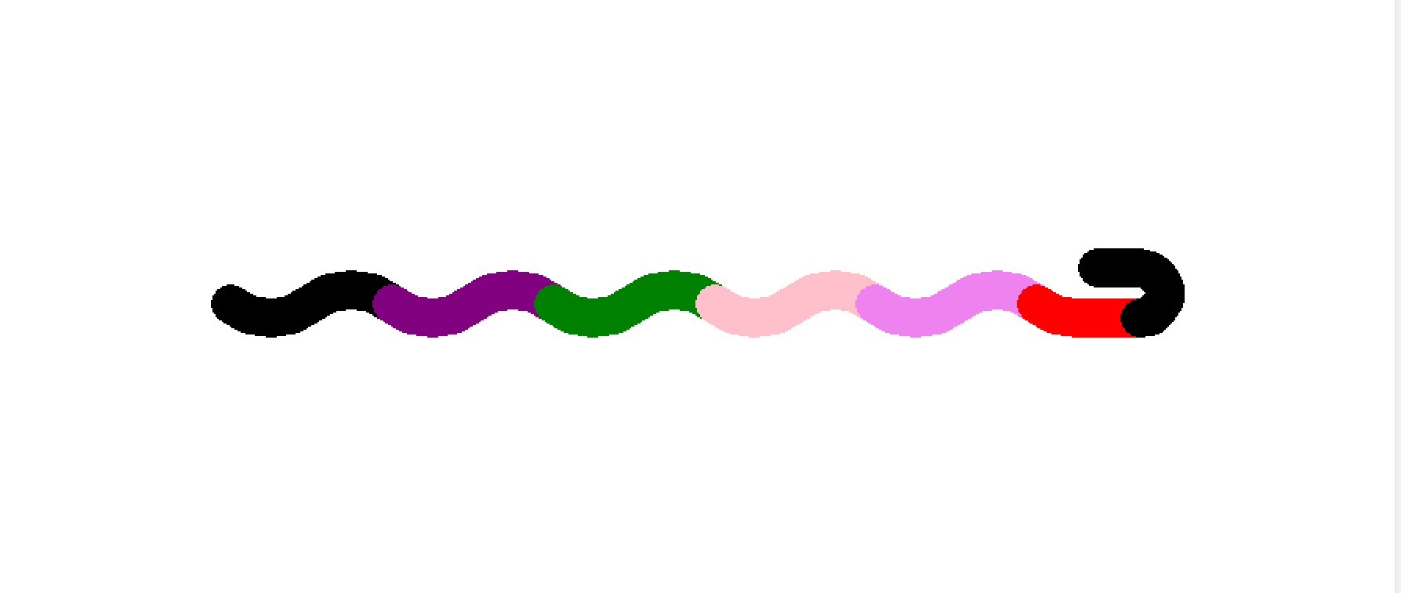

**2.5、**

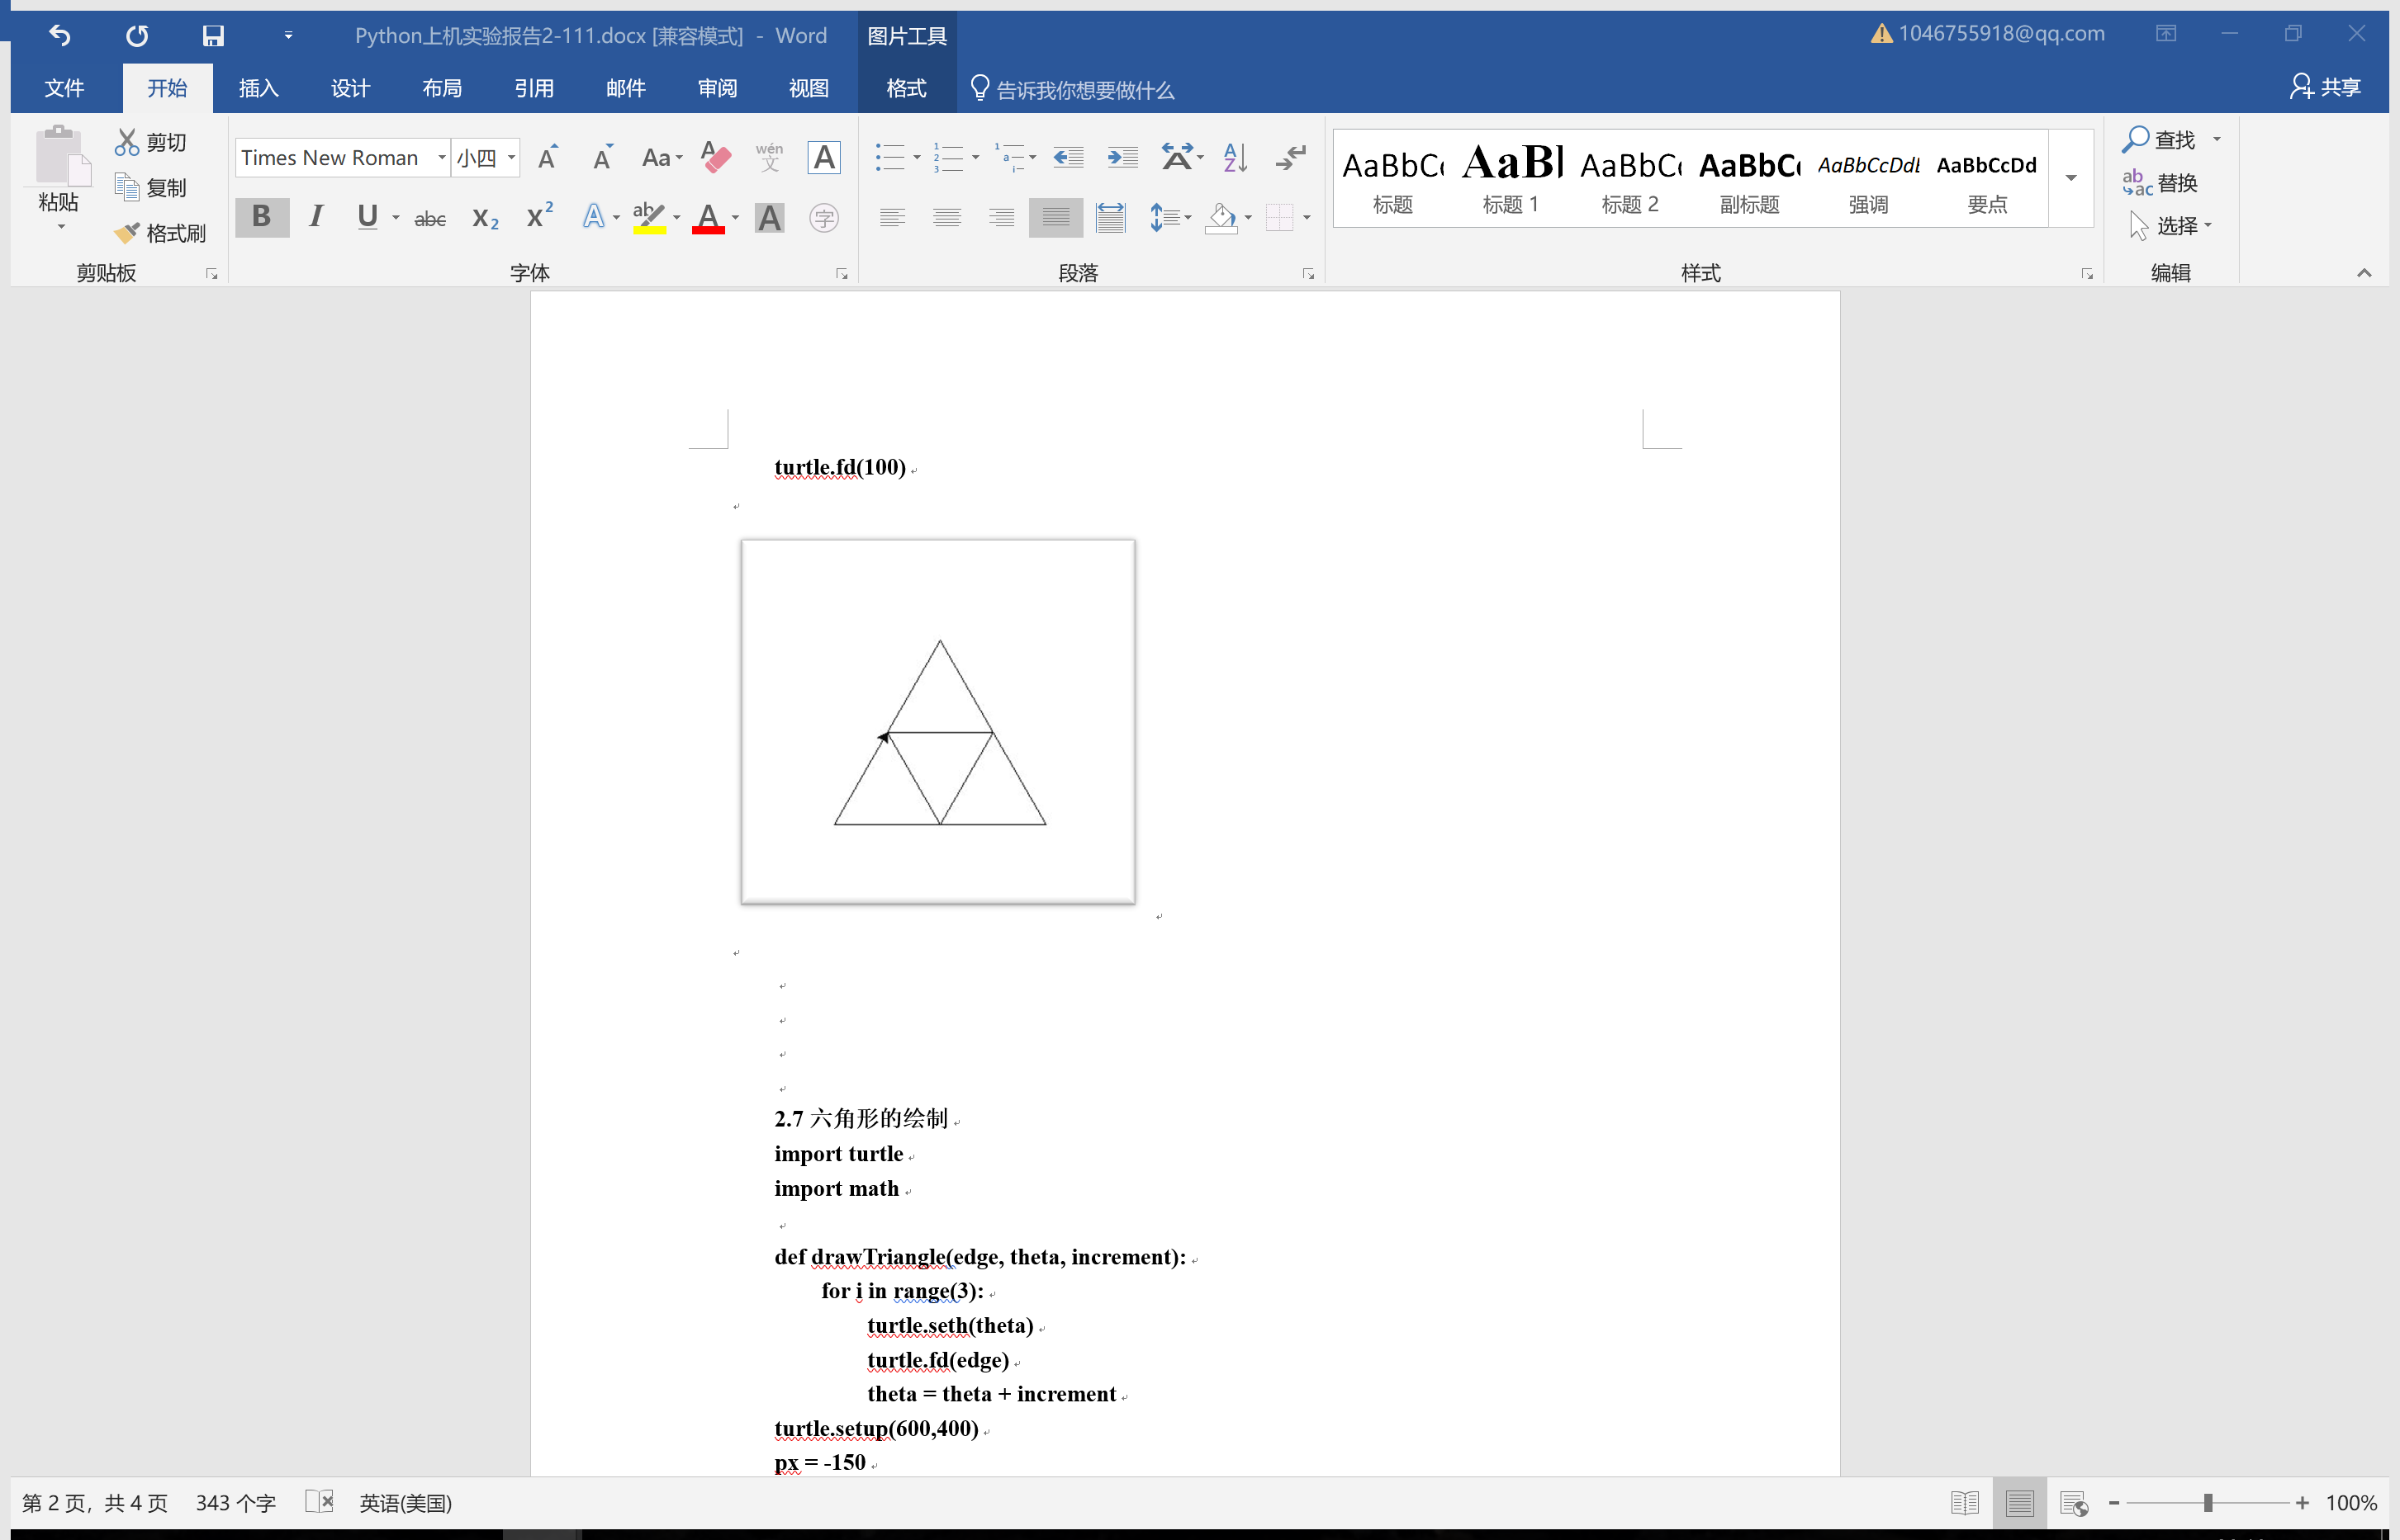

**2.7、**

